Proseding Pengabdian Kepada Masyarakat Business Internship Symposium; Prodi Administrasi Bisnis
Fakultas Ilmu Sosial dan Ilmu Politik, Universitas 17 Agustus 1945 Surabaya
E-ISSN: 3032-0933, Volume: … Nomor: ….

PROSES ADMINISTRASI PENJUALAN DI PT. ENVIRA INDONESIA

Mireya Firanda¹, Diana Juni Mulyati², Ni Made Ida Pratiwi ³
Program Studi Administrasi Bisnis, Fakultas Ilmu Sosial Dan Ilmu Politik,Universitas 17 Agustus 1945 Surabaya
Email: mireyafiranda@gmail.com¹ , diana@untag-sby.ac.id², idapratiwi@untag-sby.ac.id ³

ABSTRAK
Pendidikan memainkan peran penting dalam membentuk keterampilan dan kemampuan seseorang untuk memasuki pasar kerja. Meskipun pengetahuan yang didapat di perguruan tinggi umumnya bersifat teoritis dan berbasis pada praktik skala kecil, peserta didik perlu melengkapi hal tersebut dengan pelatihan vokasional langsung di lembaga terkait program studinya. Dengan demikian, mahasiswa dapat mengaplikasikan pengetahuan dan pengalaman yang diperoleh selama studi di universitas dan pelatihan kerja. PT. Envira Indonesia, sebuah perusahaan swasta yang fokus pada perdagangan bahan-bahan kimia khusus, berlangsung selama dua bulan di semester enam. Pengalaman ini tidak hanya meningkatkan pemahaman tentang praktik di lapangan, tetapi juga membuka peluang untuk membangun hubungan erat antara dunia akademis dan industri.
Kata kunci : Magang, PT, Manufaktur
ABSTRACT

Education plays an important role in shaping a person's skills and abilities to enter the job market. Although the knowledge gained in higher education is generally theoretical and based on small-scale practice, students need to complement this with direct vocational training at the institution related to their study program. In this way, students can apply the knowledge and experience gained during university studies and job training. PT. Envira Indonesia, a private company that focuses on trading special chemicals, lasted for two months in the sixth semester. This experience not only increases understanding of practice in the field, but also opens up opportunities to build close relationships between academia and industry.

Keywords : Internship, PT, Manufacturing

PENDAHULUAN
Pendidikan memainkan peran penting dalam membentuk keterampilan dan kemampuan seseorang untuk memasuki pasar kerja. Meskipun pengetahuan yang didapat di perguruan tinggi umumnya bersifat teoritis dan berbasis pada praktik skala kecil, peserta didik perlu melengkapi hal tersebut dengan pelatihan vokasional langsung di lembaga terkait program studinya. Dengan demikian, mahasiswa dapat mengaplikasikan pengetahuan dan pengalaman yang diperoleh selama studi di universitas dan pelatihan kerja.
Salah satu inisiatif untuk mewujudkan tujuan tersebut adalah melalui program magang, yang merupakan bagian dari penawaran Universitas 17 Agustus 1945 Surabaya. Program magang ini adalah mata kuliah wajib bagi Mahasiswa Jurusan Administrasi Niaga di Fakultas Ilmu Politik dan Ilmu Sosial. Tujuan dari magang adalah untuk memperluas pemahaman tentang operasi industri atau perusahaan, serta untuk mendukung pembelajaran teori yang diterima di dalam kelas.
Melalui magang ini, mahasiswa dapat belajar dari pengalaman langsung di perusahaan yang menjadi tempat magang mereka, dan mengaplikasikan teori yang dipelajari selama perkuliahan. Program ini dirancang untuk membekali mahasiswa dengan keterampilan dan pengetahuan yang dibutuhkan untuk memasuki dunia kerja. Magang ini diharapkan memberikan pengalaman yang berharga bagi mahasiswa dalam berbagai sektor industri dan pemerintahan.
Pengalaman saya pribadi dalam magang kerja lapangan di PT. Envira Indonesia, sebuah perusahaan swasta yang fokus pada perdagangan bahan-bahan kimia khusus, berlangsung selama dua bulan di semester enam. Saya yakin bahwa pengalaman ini tidak hanya meningkatkan pemahaman saya tentang praktik di lapangan, tetapi juga membuka peluang untuk membangun hubungan erat antara dunia akademis dan industri.

METODE PELAKSANAAN
Kegiatan Magang dilakukan pada tanggal 02 Januari sampai 26 Februari 2024. Kegiatan magang ini dilakukan setiap hari Senin – Jumat mulai pukul 08.30 – 17.00 WIB.
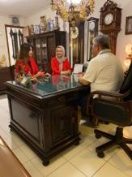

Gambar Pengarahan Tugas Bersama Pembimbing Lapangan
Pelaksanaan pekerjaan yang dilakukan selama kegiatan magang seperti: menyiapkan Surat Jalan untuk masing-masing pengiriman, membantu menghubungi perusahaan transportasi (trucking), menyiapkan tagihan sesuai dengan Surat Jalannya, menyerahkan tagihan ke Bagian Pajak untuk dibuatkan eFaktur untuk masing-masing

tagihan, meyusun berkas tagihan yaitu : Salinan Order Pembelian dari pelanggan Surat Jalan, Tagihan dan eFaktur.
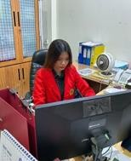

Gambar Membuat Invoice, Delivery Order, dan Purchases Order

Hal-Hal yang menghambat dalam suatu pekerjaan pasti ada, namun dapat diatasi dengan support penuh dari rekan – rekan kerja di PT. Envira Indonesia yang membantu dan membimbing selama proses magang berlangsung.
Faktor yang mendukung selama kegiatan magang ini berlangsung diantaranya adalah :
- Terdapat tempat parkir yang bersih
- Fasilitas kantor yang memadai seperti, AC, CCTV, Meja kerja, Stopkontak, kamar mandi, sebagai pendukung yang membuat nyaman dalam bekerja.
- Penugasan yang bermakna memberikan kesempatan untuk mengasah, keterampilan yang relevan dalam bekerja.
- Terdapat berbagai pelatihan dan penjelasan materi mengenai pekerjaan yang bisa menambah ilmu dan wawasan yang baru bagi peserta magang.
- Komunikasi yang jelas dan baik antara sesama karyawan yang membantu memastikan pemahaman yang jelas tentang tugas dan project yang sedang berjalan.
Faktor Penghambat
Dalam melaksanakan magang di PT. Envira Indonesia, peserta magang tidak lepas dari hambatan atau kendala yang mengganggu kelancaran kegiatan magang ini. Adapun beberapa kendala yang dihadapi oleh peserta magang selama kegiatan magang berlangsung yaitu :
- Pada saat awal magang, peserta magang masih beradaptasi dengan lingkungan baru di PT. Envira Indone
- Kurangnya pengetahuan dan wawasan terhadap pekerjaan menjadi faktor penghambat dalam melaksanakan tugas dan tanggung jawab yang diberikan.

- Peserta magang belum mengetahui bagaimana cara membuat transaksi penjualan.
- Terdapat masalah koneksi server pada saat mengakses website, sehingga membutuhkan waktu yang cukup lama untuk mengakses
Walaupun terdapat kendala atau hambatan yang diihadapi pada saat melaksanakan magang di PT. Envira Indonesia, peserta magang dapat menyelesaikan kegiatan magang dengan baik dan lancar. Adapun cara mengatasi kendala ataupun hambatan pada saat melaksanakan kegiatan magang di PT. Envira Indonesia yaitu :
  - Peserta magang menjalin komunikasi yang baik dengan pembimbing ataupun dengan para karyawan yang ada di PT. Envira Indonesia.
  - Peserta magang juga harus aktif dalam bertanya kepada pembimbing lapangan ataupun dengan para karyawan terkait pekerjaan atau tugas yang belum dipahami.
  - Peserta magang harus aktif bertanya kepada pembimbing lapangan dalam membuat transaksi penjualan.

HASIL dan PEMBAHASAN
Selama menjalani Praktik Magang di PT. Envira Indonesia dari tanggal 02 Januari hingga 26 Februari 2024, saya berhasil meraih banyak ilmu yang sangat berharga untuk persiapan memasuki dunia kerja. Berikut adalah beberapa hasil konkret yang saya dapatkan selama magang:
- Mendapatkan pengalaman pertama di lingkungan kerja dan memperdalam pemahaman tentang sistem yang diterapkan di PT. Envira Indonesia.
- Menambah pengetahuan tentang proses pembuatan transaksi penjualan di perusahaan tersebut.
- Mengembangkan keterampilan khusus yang relevan dengan bidang pekerjaan, seperti menyiapkan Surat Jalan untuk setiap pengiriman, berkoordinasi dengan perusahaan transportasi, menyiapkan tagihan yang sesuai dengan Surat Jalan, dan menyerahkan tagihan ke Bagian Pajak untuk pembuatan eFaktur, serta mengelola berkas tagihan seperti Salinan Order Pembelian, Surat Jalan, Tagihan, dan eFaktur.
- Memperluas pengetahuan tentang proses pengarsipan dokumen secara online maupun offline.
- Meningkatkan keterampilan dalam organisasi yang efektif dan tepat.
- Menguatkan rasa percaya diri dalam menangani pekerjaan dan menghadapi tantangan di dunia kerja.
- Menjadi lebih disiplin dalam manajemen waktu, terbiasa untuk hadir tepat waktu sesuai dengan jam kerja yang berlaku.
- Mengasah kemampuan berkomunikasi dan perilaku sopan santun terhadap rekan kerja dan anggota tim.
Pengalaman ini telah memberikan fondasi kuat bagi saya untuk memulai karier profesional, dengan menghadirkan wawasan praktis dan keterampilan yang diperlukan dalam lingkungan kerja sehari-hari.

Hasil Karya

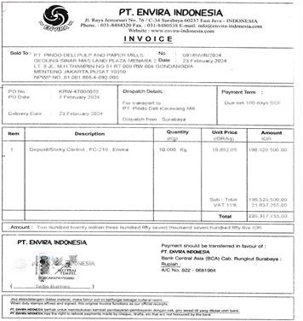
Gambar Pembuatan Invoice
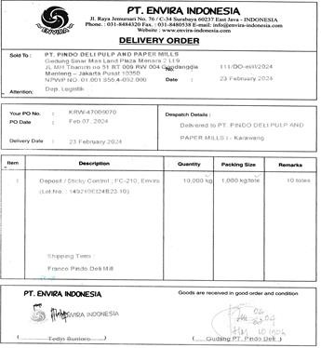
Gambar Pembuatan Delivery Order

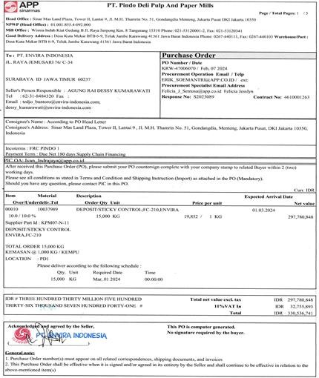

Gambar Pembuatan Purchase Order

KESIMPULAN DAN SARAN
Berdasarkan hasil dari pelaksanaan Praktik Magang di Pt. Envira Indonesia selama kurang lebih dua bulan, yaitu pada tanggal 02 Januari sampai 26 Februari 2024, maka kesimpulan dari Laporan Praktek Magang ini yaitu:
- Bagi Mahasiswa yang melaksanakan magang memiliki kesempatan yang baik dan merasakan banyak manfaat secara langsung seperti dapat mengimplementasikan ilmu didapatkan selama diperkuliahan contohnya pembelajaran seperti dibidang akuntansi, e- bussines, dan lain lain.
- Mahasiswa dapat mengetahui lingkungan dunia kerja yang sebenernya dan memiliki relasi baru serta mendapatkan pengalaman yang baru. Dengan demikian mahasiswa bisa memperiapkan diri dengan adanya pengalaman magang sehingga bisa diimplementasikan ke dunia kerja nantinya.
- Dengan adanya program magang ini mahasiswa dapat mengurangi kesenjangan keterampilan (skill gap) dengan mendapat pemahaman tentang transaksi penjualan dan proses kerja yang digunakan dalam dunia kerja.
Di program magang pada PT. Envira Indonesia, penulis ditempatkan pada divisi administrasi penjualan. Administrasi penjualan memiliki pengaruh yang cukup besar untuk perusahaan. Karena administrasi penjualan sangat berperan penting dalam membantu kelancaran transaksi penjualan baik bagi PT. Envira Indonesia maupun bagi konsumen yang membeli produk. Dalam menjalani magang di PT. Envira Indonesia, saya juga mendapatkan pengalaman berharga tentang proses administrasi penjualan dalam membuat surat-surat berkas tagihan.
Pengalaman magang ini telah memberikan saya pemahaman dan cara menerapkan administrasi penjualan di dunia kerja, terlebih administrasi penjualan juga relevan dengan prodi Administrasi bisnis.

DAFTAR PUSTAKA
Envira Indonesia. (2011). Diakses pada 26 Februari 2024, dari https://envira- indonesia.com/.
Hidayati, E. N. (2007). Pengaruh Puasa Terhadap Ketelitian Kerja (Numerik) Pada Mahasiswa Fakultas Kedokteran Gigi Universitas Jember. Skripsi FKG : Universitas Jember.
Thita, LW. (2018). Perilaku Pencegahan Cedera Dengan Penggunaan Alat Pelindung Diri Pada Pekerja Industri Mebel Di Kelurahan Patihan Wetan, Kecamatan Babadan, KabupatenPonorogo. Diss. Universitas Muhammadiyah Ponorogo.
Trivena, S. M., Wijayanti, R. F., & Evelina, T. Y. (2019). ANALISIS PROSEDUR ADMINISTRASI PENJUALAN TUNAI DAN KREDIT PADA PT SUN STAR MOTOR MALANG GUNA MENINGKATKAN PENGENDALIAN
INTERN. Jurnal Administrasi dan Bisnis, 13(2), 184-190.

